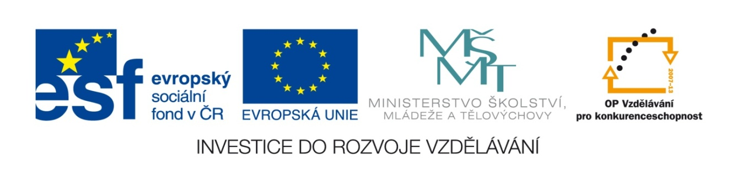

Název školy: Základní škola a Mateřská škola, Libhošť 90,
příspěvková organizace
Autor: Mgr. Monika Hanzelková
Reg. číslo projektu: CZ.1.07/1.4.00/21.3715
Název projektu: Moderní škola
Název materiálu: VY_32_INOVACE_S7_CJ_12_MH
Vzdělávací oblast: Český jazyk a jazyková výchova
Tematický okruh: Literární výchova – práce s knihou
Téma: Správná pětka 9.

Anotace: Test určený pro kontrolu porozumění textu po přečtení příslušné kapitoly knihy. Žáci pracují s knihou, vypíší z textu informace dle zadání otázek.

Ročník: 5. ročník
Datum vytvoření: 2. 12. 2013

Potřebná literatura:

BLYTON, Enid. Správná pětka. 3. vyd., (V Albatrosu 1.). Praha: Albatros, 2012, 166 s. ISBN 978-80-00-02623-7.
- Kapitola: Úkryt v soustromí (str. 88-94)

ÚKRYT V SOUSTROMÍ
- Jak vypadají stromy, podle kterých se místo nazývá Soustromí?
________________________________________________________________________________________________
- Jak rozumíš těmto výrazům z textu. Pokus se napsat synonyma, popř. vysvětli jinými slovy.

strnulé - ____________________________________

úkryt - ____________________________________

oheň pohltil - ____________________________________

docela to ujde - ____________________________________

nadmíru - ____________________________________

koukej sebou hodit - ________________________________

nábytek byl vetchý - ________________________________
- Popiš vzhled místnosti ve sklepě. (popis hledej na str. 90)

____________________________________________________________________________________________________________________________________________________________________________________

- Doplň slova do vět podle textu ze str. 90.
- Hladina ………. zústávala nehybná jako ….…… deska.
- „Další ….…… - skvělá zpráva.“
- „Tady jsou ještě ….…… a ….…… .“
- „Myslím, že tam ….…… ….……!“ vyhrkla.
- Jaké zařízení stálo v koutě místnosti? Co musel Julián udělat, aby tekla voda?

_______________________________________________________

_______________________________________________________
- Kdo je kdo? Příjmení člověka spoj se správnou odpovědí.

upláchlý vězeň

Zámečník člověk, který se živí jako zámečník

známý kasař, který má na svědomí nějakou velkou loupež

žena jménem Bára

Čiperná Bára dům blízko jezera

jméno jezera

název loďky, člunu
- Dopiš správná slova do připraveného obrázku podle textu ze str. 94.

Správné odpovědi – řešení úkolů:
- Vypadají příšerně, jsou takové černé a strnulé.
- strnulé - ztuhlé

úkryt - skrýš, místo, kde se dá schovat

oheň pohltil - spálil

docela to ujde - je to v pořádku

nadmíru - hodně něčeho

koukej sebou hodit - pospěš

nábytek byl vetchý - byl slabý, zničený, rozpadal se
- „Poměrně malá místnost, na podlaze ležely koberce prožrané od molů a červotočivý nábytek byl pokryt vrstvou prachu.“
- „Hladina jezera zůstala nehybná jako skleněná deska.“

„Další svíčky – skvělá zpráva.“

„Tady jsou ještě talíře a hrnky.“

„Myslím, že tam byla pumpa!“ vyhrkla.
- V koutě stálo ruční čerpadlo. Julián otočil masivním kohoutkem nad dřezem a několikrát zalomcoval pákou čerpadla nahoru a dolů.
- Zámečník = známý kasař, který má na svědomí nějakou velkou loupež

Čiperná Bára = název loďky, člunu
- Dračí skála Věž Komín Homole cukru

Citace

Vlastní zdroj

Klipart

BLYTON, Enid. Správná pětka. 3. vyd., (V Albatrosu 1.). Praha: Albatros, 2012, 166 s. ISBN 978-80-00-02623-7.

